Tillsynsbegäran – information om höga naturvärden i samrådsanmälan S 306-2025 i Hässleholms kommun
Denna tillsynsbegäran behandlar höga naturvärden i samrådsanmälan S 306-2025 i Hässleholms kommun som inkom 2025-01-31 och omfattar 13,0 ha.
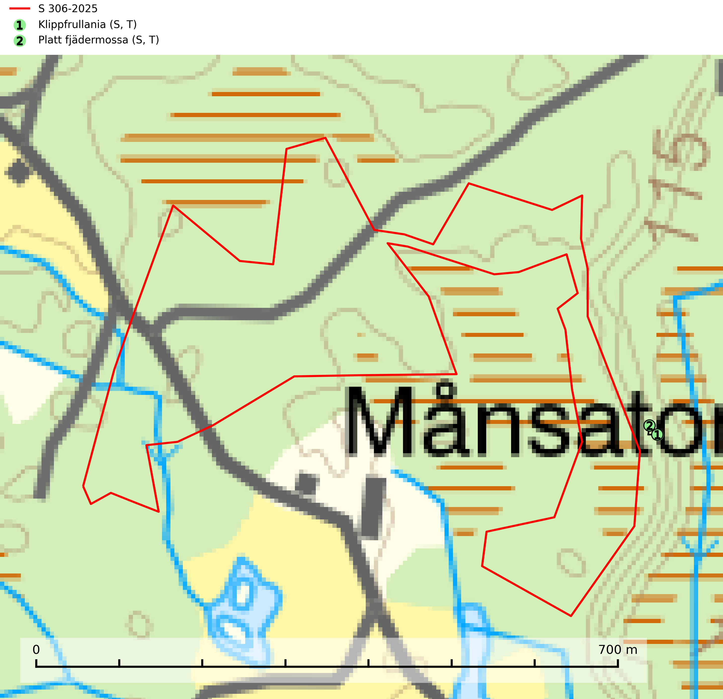
Figur 1. Fyndplatser för naturvårdsarter inom 17 meter från samrådsanmälan. Markörer utan svart kant är placerade på fyndplatsen. Markörer med svart kant är placerade vid sidan av fyndplatsen och har ett svart streck som visar fyndplatsens exakta position. Kartans mittpunktskoordinat är N 6240968, E 414618 i SWEREF 99 TM.
Inom 17 meter från samrådsanmälan finns fynd av 2 naturvårdsarter, varav 2 är typiska (T) och 2 är signalarter (S): klippfrullania (S, T) och platt fjädermossa (S, T). Se Figur 1.

Tillsynsbegäran
Vi begär härmed att Skogsstyrelsen fattar beslut enligt miljöbalken som säkerställer att skogens höga naturvärden bevaras samt att EU-lagstiftning efterlevs och att artskyddsbrott förhindras.
Vi önskar även ta del av de ställningstaganden och beslut som myndigheten meddelar till följd av aktuell samrådsanmälan och föreningens inlaga (se 34 § förvaltningslagen).

Naturvårdsarter och fridlysta arter
Nedan följer beskrivningar av de naturvårdsarter och fridlysta arter som har sina livsmiljöer och växtplatser i den samrådsanmälda skogen. De påträffade naturvårdsarterna är ett tydligt kvitto på att det rör sig om en skog med höga naturvärden.
Klippfrullania är i centrala, östra och norra Sverige en bra signalart. Den påträffas där i skyddsvärda skogsmiljöer med lång kontinuitet av gamla träd i halvöppen terräng, samt trädklädda bergbranter med ett mikroklimat som har konstant hög och jämn luftfuktighet året om. Klippfrullania är typisk art för 9020 Nordlig ädellövskog, 9110 Näringsfattig bokskog, 9130 Näringsrik bokskog, 9160 Näringsrik ekskog, 9180 Ädellövskog i branter och 9190 Näringsfattig ekskog (Nitare & Skogsstyrelsen, 2019; SLU Artdatabanken, 2025).
Platt fjädermossa växer på såväl trädstammar (särskilt bok och andra ädla lövträd) som klippor (helst basiska bergarter). Norrut förekommer den endast på basiska klippor. Rika förekomster och fynd med sporkapslar indikerar höga naturvärden och en artrik mossbiotop. Platt fjädermossa är typisk art för 9010 Taiga, 9020 Nordlig ädellövskog, 9110 Näringsfattig bokskog, 9130 Näringsrik bokskog, 9160 Näringsrik ekskog, 9180 Ädellövskog i branter och 9190 Näringsfattig ekskog (Nitare & Skogsstyrelsen, 2019; SLU Artdatabanken, 2025).

